Консультация для родителей
«Золотые правила музейной педагогики».
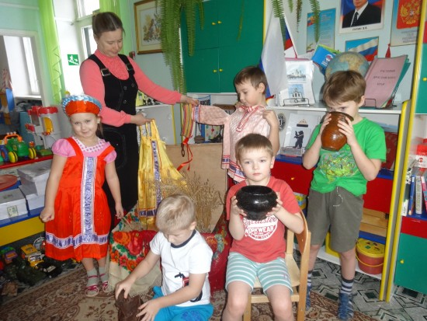
- Весь мир – музей. Берегите предметный мир, и особенно музейные предметы!
- Береги свое достоинство и достоинство другого!
- Не будь вандалом, а почитай своих предков!
- Пусть цепь зла прервется на тебе, а ты передай добро по кругу!
- Никогда никому не завидуй!
- Главное – не информация о культуре, а ее переживание.
- Культура выгодна обществу, а бескультурье убыточно.
- Нравственность – это умение чувствовать чужую боль.
- Подлец не может приобщиться к нравственности, некультурный человек – к культуре.
- Не перекладывай вину на другого, старайся принимать ответственность на себя.
- Прежде чем улучшить мир, постарайся улучшиться сам.
- Зло легко поселяется в душах тех, кого не любили в детстве.
- Чем больше стереотипов, тем меньше культуры.
- Невысокий уровень духовных запросов – следствие искаженной системы ценностей.
- Чем больше агрессии, тем меньше культуры.
(З.Фрейд – А.Энштейну)

- Человеческие отношения – дороже всего на свете.
- Не верь всему на слово, учись анализировать сам.
- Прогресс общества – в развитии исследовательского начала у детей.
- Учись отличать миф от факта.
- Плотские радости не могут быть безграничны, духовным нет границ.
- Даем детям не итоги чужих исканий, а ведем их тропой исканий.
- Счастье – это когда все лучшие стороны твоей личности передаются ребенку.
- Живи с постоянным желанием делать добро людям и не труби об этом.
- «Во всем, как хотите, чтобы с вами поступали люди, так поступайте и вы с ними» (Матф., 7:12.)
- «Сопереживанию надо учить… как учат детей делать первые самостоятельные шаги» (В.А.Сухомлинский).
- «Научитесь сначала себе самому
Не прощать ни единой промашки,
А уж после твердите врагу своему,
Что он враг и грехи его тяжки». (Б.Окуджава)
- «Вне культуры существование человечества на планете лишается смысла». (Д.С.Лихачев)

